Dat was de Küchenmeile 2025 alweer: de producenten hebben hun nieuwe producten met Hettich gepresenteerd
Zo heeft Oostwestfalen Lippe genoten van bijzonder keukencomfort
De beurs was dé trendshow van het jaar en wederom de plek waar internationale vertegenwoordigers uit de branche samenkwamen. Sommige designtrends waren niet te missen: de keuken wordt weer lichter. En het keukendesign is weer een innovatie rijker geworden – de draaibeweging. Sommige producenten hebben het unieke draai-zwenksysteem FurnSpin van Hettich in meerdere toepassingen getoond. Ook pronorm heeft de Küchenmeile gebruikt voor de première van het samen met Hettich ontwikkelde puristische ladesysteem proTech X.

Bij het ontwikkelen van oplossingen die zowel tegemoetkomen aan de eisen van de markt als aan die van de consument is Hettich als innovatieve beslagspecialist een onmisbare partner van de keuken- en witgoed-producenten. De nieuwe design ladezijwand proTech X van pronorm is gebaseerd op ladesysteem ExeoTech van Hettich. Deze overtuigt met een uitzonderlijk smal en strak design en door de mogelijkheid om verschillende varianten binnen een systeem te combineren – en tilt ook het productieproces van de producent naar een hoger level.

FurnSpin revolutioneert het keukendesign
Het draai-zwenksysteem FurnSpin van Hettich kan voor verschillende toepassingen worden gebruikt. Als nieuwe vorm van ruimtebenutting wordt het draaien van keukenmeubels van open naar gesloten en andersom een echt highlight in de premiumkeuken. Hoe uitzonderlijk het keukendesign er met deze beslaginnovatie uitziet, laat eggersmann zien met de huiselijke hoge kast GLOW, waarin glazen zijwanden en verlichting geïntegreerd zijn, maar ook Nobilia met een FurnSpin XL in de onderkast of BT 45 in maar liefst drie verschillende toepassingen. Sommige daarvan zijn gebaseerd op RoomSpin van Hettich, waarmee het complete interieur kan worden gedraaid.

De designtrends van 2025
Keukens moeten er niet alleen goed uitzien, maar ook het leven van alledag duidelijk aangenamer maken. Hettich biedt met optimale ruimteoplossingen, ergonomische ladesystemen met verlichting en andere beslaginnovaties gevarieerde oplossingen waarmee meer comfort in de keuken gerealiseerd kan worden. Andere designtrends zijn een open interieur en visuele lichtheid. Dat komt tot uiting in open kasten en schappen, ingetogen raamwerken, smalle contouren en meer helderheid. Met de nieuwe zwaar belastbare kastophanger SAH 500, die zelfs zware meubels kan laten zweven, biedt Hettich een andere trendy oplossing. En verder wordt het keukendesign gedomineerd door natuurlijke materialen. Houtstructuren treden hierbij naast lichte oppervlakken nog sterker op de voorgrond dan voorheen. Natuursteen, geborstelde oppervlakken en met de hand gepatineerd metaal worden gecombineerd met gladde oppervlakken. Het pure minimalisme wordt hier afgelost door organische structuren. De producenten kiezen steeds vaker voor zachte overgangen met afgeronde randen, rondingen bij de stollenwanden of halfronde vormen. Ergonomie en welzijn spelen een grote rol in het keukendesign. Dat zien we ook terug in de warme, aardse en ingetogen tinten. Kleuren als beige, greige, zand, salie, olijf en terracotta zorgen voor een aangenaam rustgevende omgeving. Zwart wordt meer als accentkleur gebruikt. Hoogwaardige details in brons, goud of metallic vinden we terug bij grepen, kranen en sierlijsten.

Meer over de actuele trends bij merkkeukens en oplossingen met Hettich vindt u hier:
https://www.hettich.com/short/r90xn68

U kunt het onderstaande fotomateriaal downloaden via https://web.hettich.com/nl-nl/pers.jsp:
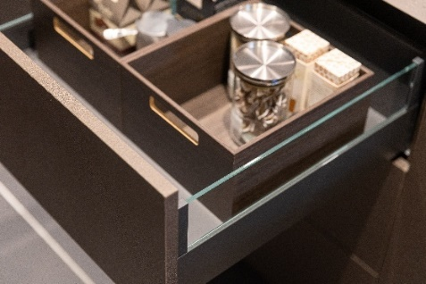
392025_a
pronorm presenteerde het nieuwe ladesysteem proTech X, dat met zijn slechts 11 mm smalle ladezijwand perfect past bij de design- en proces-eisen van de producent. Hier de designvariant proTech glassCase.
Foto: Hettich

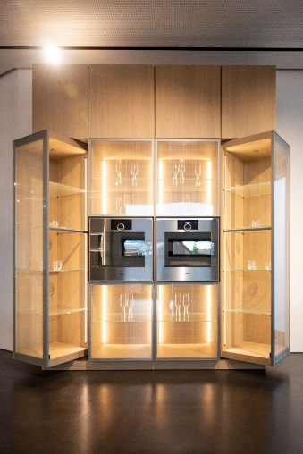
3902025_b
Eggersman maakte indruk met transparantie, licht en innovatie in de vorm van twee FurnSpin GLOW. Foto: Hettich
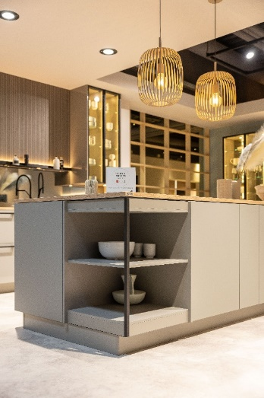
392025_c
Nobilia presenteerde FurnSpin in meerdere varianten in haar nieuwe keukenprogramma's. Hier een FurnSpin M onder een keukeneiland. Foto: Hettich

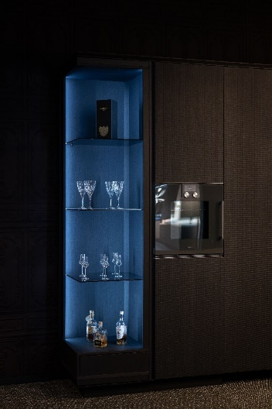
392025_d
BT 45 liet de FurnSpin XL zeer stijlvol tot zijn recht komen met een ingetogen kleurstelling. Foto: Hettich

Over Hettich
Hettich werd in 1888 opgericht en behoort tegenwoordig wereldwijd tot de grootste en succesvolste producenten van meubelbeslag. De hoofdvestiging van het familiebedrijf is in Kirchlengern, in het meubelcentrum van Oost-Westfalen. Ongeveer 8.400 collega's werken samen om onze toekomstbestendige oplossingen in meer dan 100 landen te leveren. Het merk Hettich biedt met haar ondernemingsbelofte 'It's all in Hettich' een uitgebreid portfolio dat wereldwijd consequent is afgestemd op de behoeften van de klanten. De hoogste prioriteit ligt daarbij altijd al op duurzaam handelen met aandacht voor sociale, maatschappelijke en ecologische aspecten. www.hettich.com

